附件4：

中国教育后勤协会一届理事会第四次会议报到路线图

1.**南京禄口国际机场**

从起点出发，一直向前行驶35.4公里，进入内环东线，朝东南行驶1.3公里，进入迎宾大道/空港路，沿迎宾大道/空港路行驶1.2公里，进入机场高速/宁宣高速/S55/S88，沿机场高速/宁宣高速/S55/S88行驶29.5公里（经南京机场高速收费站），进入机场连接线，沿机场连接线行驶3.3公里，进入内环东线，沿内环东线行驶4.5公里，从中山东路/珠江路/沪宁高速/G42出口离开，左转进入龙蟠中路，沿龙蟠中路行驶356米，右转进入中山东路，沿中山东路行驶0.7公里，左转行驶173米，左转行驶57米，到达终点江苏省会议中心（南京钟山宾馆）(中山东路307号)

打车费用：约150元

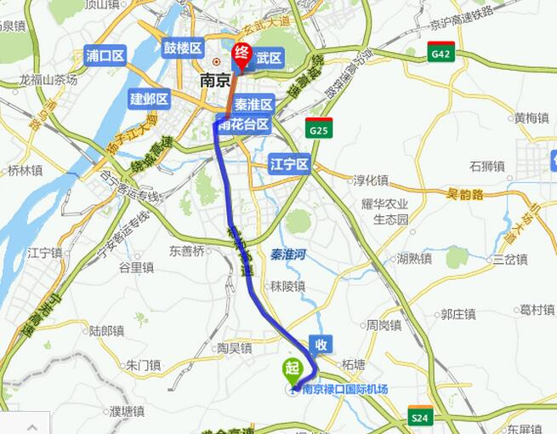

2.**南京南站**：

从起点出发，朝东北行驶134米，稍向左转走市区/绕城公路方向匝道，遇第1个岔口走双龙街立交/宁杭高速/G42/南京开发区/长江二桥方向，第2个岔口走卡子门大街/双龙大道/南京城区/江宁东山/双龙街立交方向，第3个岔口走卡子门大街/南京城区方向，进入卡子门大街高架，沿卡子门大街高架行驶1.5公里，从双桥门立交/新庄立交/赛虹桥立交出口离开，进入机场连接线，沿机场连接线行驶147米，进入内环东线，沿内环东线行驶4.5公里，从中山东路/珠江路/沪宁高速/G42出口离开，左转进入龙蟠中路，沿龙蟠中路行驶356米，右转进入中山东路，沿中山东路行驶0.7公里，左转行驶173米，左转行驶57米，到达终点。

打车费用：约50元

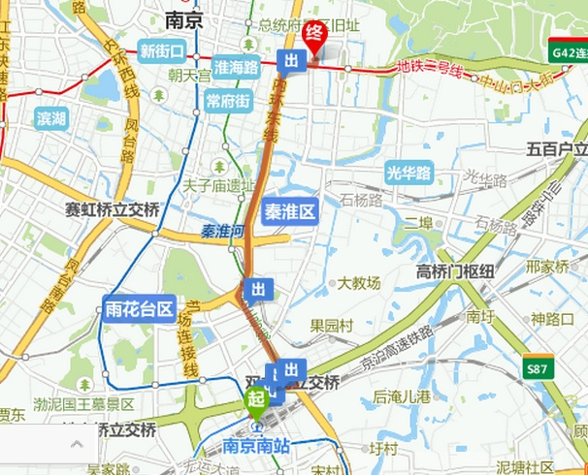

3.**南京站**：

从起点出发，朝西行驶125米，左转行驶23米，调头行驶0.9公里，进入龙蟠路，沿龙蟠路行驶134米，稍向右转行驶0.6公里，走匝道，进入内环东线，沿内环东线行驶2.4公里，从中山东路/珠江路/沪宁高速/G42出口离开，进入龙蟠中路，沿龙蟠中路行驶0.9公里，左转进入珠江路，沿珠江路行驶0.5公里，右转进入黄埔路，沿黄埔路行驶0.5公里，左转到达终点。

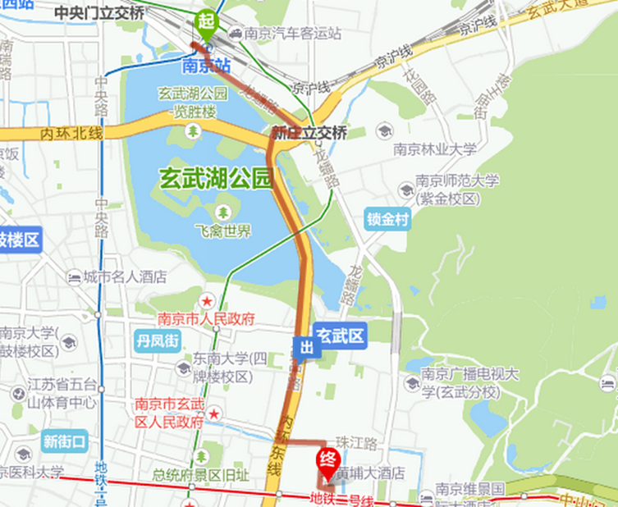打车费用：约20元。